14 de febrero del 2024

José Manuel Huelvas Blanco

Centro de hoteleria, turismo y alimentos

componentes Frontend del proyecto formativo y proyectos de clase (Listas de chequeo)

Análisis y Desarrollo de Software Juan Manuel Aldana Zambrano

**Tabla de contenido**

**INTRODUCCION** 2

**Paso a Paso de la inicialización de Mi Proyecto React** 3

**1.** Mini video de la inicialización y funcionamiento de mi proyecto en React. 3

**Pantallazos del código necesario para el funcionamiento de la interfaz (App.js, App.css y index.js)** 4

**1.** Código App.js en el cual muestra la interfaz de la pagina 4

**2.** Pantallazo del código CSS de los estilos aplicados en la interfaz 5

**3.** Pantallazo del código index.js 6

**BIBLIOGRAFIA** 7

# **INTRODUCCION**

La presente investigación se refiere al componente frontend teniendo en cuenta el tipo de proyecto a desarrollar web o móvil con una de la librería de JavaScript “React” la cual es una de las principales para crear interfaces de usuario complejas e interactivas. Su principal ventaja son los componentes, que son pequeñas piezas de la interfaz de usuario que se pueden reutilizar en diferentes sitios de aplicación.

La investigación de este tema se realizó por el interés de crear una página web React cuenta con todos los recursos necesarios para crear una interfaz de usuario dinámica y sin problemas, que a demás cuenta con un desempeño que se encarga de actualizar y renderizar los cambios realizados de forma automática.

# **Paso a Paso de la inicialización de Mi Proyecto React**

## Mini video de la inicialización y funcionamiento de mi proyecto en React.

(Doble clic para pantalla completa, pero se recomienda verlo como esta)

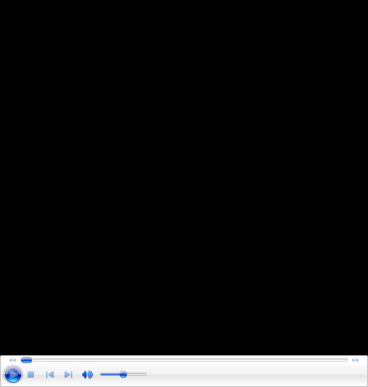

Como se puede ver en el video al escribir en la terminal *“npm start”* el servidor carga e inicia automáticamente y procede a abrirse el navegador predeterminado para mostrar la página en funcionamiento.

# **Pantallazos del código necesario para el funcionamiento de la interfaz (App.js, App.css y index.js)**

## Código App.js en el cual muestra la interfaz de la pagina

Aquí explico que función tiene cada línea de código y lo necesario que es para que se muestre en pantalla. Cuando se muestra un *ClassName* Significa el nombramiento de todo ese bloque y nombrarlos servirá para poder añadirles en este caso un estilo con el CSS, por eso al inicio del código se muestra que se importo un archivo llamado *App.css* que sirve para importar los estilos desde el CSS al JavaScript a cada *ClassName.*

## Texto Descripción generada automáticamentePantallazo del código CSS de los estilos aplicados en la interfaz

En resumen, se muestran los diferentes estilos y cosas que se le pueden aplicar a las “etiquetas” nombradas por un *ClassName* e importando un archivo .CSS y en este llamándolos por el nombre que tengan en ese “ClassName” para agregarles los estilos que se vean mejor para mi interfaz.

## Texto Descripción generada automáticamentePantallazo del código index.js

Se importa el componente App.js en donde se diseñó la interfaz y luego se escribe dentro de una etiqueta para que se muestre en pantalla.

# **BIBLIOGRAFIA**

1. Desarrollo Frontend con React <https://ed.team/especialidades/react>
2. <https://blog.hubspot.es/website/que-es-react>
3. <https://www.youtube.com/watch?v=Q3JBvLOzL0o>
4. <https://youtu.be/67ASQxnnyFE?si=FsrrVNGnSRv3OdHa>